REPRODUCTOR DE AUDIO CON JMSTUDIO

Huarhuachi Condor, Rut

Universidad Nacional José María Arguedas

Abstract

En este proyecto se describe una experiencia realizada sobre el uso de una aplicación web con plataforma a nivel escritorio de un reproductor de audio con el framework JMStudio, aplicado a la realización de reproducir archivos de tipo mp3. Se ha diseñado para ello una metodología de enseñanza colaborativa. A pesar de su indudable valor esta aplicación es de mucha importancia porque hoy en día todas las personas en el mundo vivimos con la necesidad de sentir y escuchar músicas que generan satisfacción.

En la actualidad, es indiscutible la importancia de un reproductor de audio, video o de otras aplicaciones que permitan escuchar sonidos porque vivimos en un mundo globalizado, por tanto necesitamos de tecnologías que estén a la vanguardia que satisfagan las necesidades de cada usuario que exista en el mundo. En este artículo, se presenta el uso de una experiencia y metodologías colaborativas para el uso de un reproductor de audio.

- Introducción

La importancia de la aplicación del reproductor de audio con JMStudio es vital, porque brinda al usuario la facilidad de escuchar audios, videos, etc. El JMStudio es una herramienta que proporciona un mecanismo versátil válido para entender todos los aspectos relacionados con un reproductor, desde el interfaz hasta la utilización del usuario.

En este artículo presentamos el proyecto “Reproductor de audio con JMStudio”, una aplicación web con plataforma a nivel de escritorio que posibilita escuchar archivos de tipo mp3.

El fácil manejo de esta aplicación y la interfaz amigable con el usuario hace viable que aquellas personas que manejen y usen la aplicación, puedan utilizar para escuchar músicas o audios, por medio de una interfaz partidaria. El implementar el framework JMStudio de Java permite que el reproductor funcione correctamente porque tiene funcionalidades como: la escalabilidad que permite operar sobre la máquina virtual, la sencillez que permite realizar complejas tareas multimedia con unos pocos comandos y la potencia que permite la manipulación de elementos multimedia de audio y vídeo, así como su retransmisión en tiempo real a través de la red, merced al protocolo RTP.

La razón de esta aplicación es solventar un problema, cuya pregunta es si es posible que esta aplicación pueda ser ejecutada en dispositivos móviles basados en plataforma Android y que sirva como una herramienta que esté al alcance de la mano y que sea utilizada de manera más eficiente y rápida cuando se quiere escuchar músicas o ver videos. El creciente uso de teléfonos móviles y tablets es nuestra sociedad y por las mismas necesidades que los usuarios tienen de contar con un reproductor a la mano se justifican en el desarrollo de este trabajo.

- Métodos

  - Metodología

Se utilizó una metodología que permitió que el reproductor funcione correctamente.

Se utilizó el framework JMStudio porque permite realizar la reproducción de formatos de audio: au, avi, midi, mpeg, wav; la reproducción de formatos de vídeo: uicktime, mpeg; la captura de audio y vídeo mediante micrófono o videocámara; almacenamiento de los datos en los formatos soportados; streaming y emisión multimedia vía Internet y procesamiento de información multimedia (aplicación de filtros, compresión/descompresión, conversión entre formatos).

También se utilizó la librería Substance.jar para el desarrollo de la aplicación, Esta librería te permite cambiar el look and feel de tus aplicaciones en Java, el tema y hasta agregar marcas de agua, y las apariencias de cualquier aplicación.

Se realizaron tareas como análisis de requerimientos del sistema, definición y descripción de casos de uso, realización de diagramas de casos de uso y posteriormente se procedió a codificar el sistema utilizando el paradigma de programación orientada a objetos, finalizando con una fase de pruebas funcionales del sistema.

  - Tecnologías Utilizadas

En esta sección se describen las tecnologías más importantes utilizadas para la implementación del sistema.


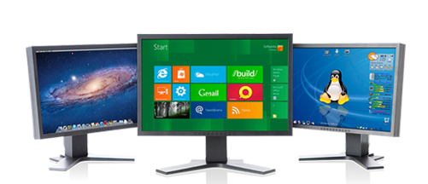

Figura1: tecnología
    - Framework JMStudio

Se trata de una mini aplicación de ejemplo que muestra todas las herramientas básicas ofrecidas por la versión de JMF. Proporciona capacidades de reproducción, grabación, transmisión y codificación de datos multimedia. Como las anteriores, está basada en Swing y se halla incluida dentro del fichero jmf.jar. Si se quiere descargar este framework vitar a la siguiente url: http://www.oracle.com/technetwork/java/javase/tech/index-jsp-140239.html
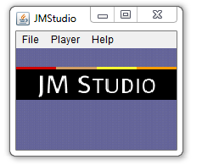
Figura2: Framework JM Studio

    - Librería Substance.jar

Esta librería te permite cambiar el look and feel de tus aplicaciones en Java, el tema y hasta agregar marcas de agua y la apariencia de tus aplicaciones.

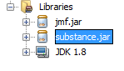

Figura3: librería Substance

Si se quiere descargar este framework vitar a la siguiente url:

http://www.oracle.com/technetwork/java/javase/tech/index-jsp-140239.htm
  - Requerimientos del sistema

- El sistema permite al usuario iniciar con la utilización de la aplicación.
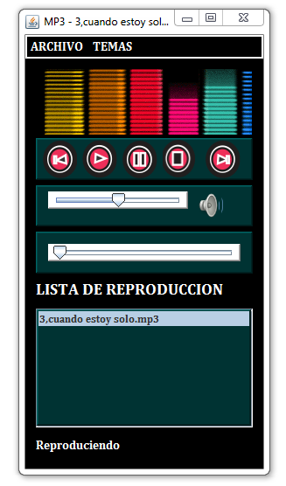
- El sistema brinda un jmenu llamado archivo el cual contiene tres pestañas o jmenuitem que son: abrir mp3, abrir carpeta mp3 y salir. Cuando el usuario hace clic en abrir mp3 el sistema muestra la pantalla para jalar archivos de tipo mp3 a la lista.
- El sistema permite reproducir, avanzar, retroceder y parar con los controles que proporciona el sistema, el usuario solo tiene que hacer clic en los diferentes botones de control.
- El sistema brinda otro jmenu llamado temas, en donde se notan los cuatro temas que sirven para cambiar la apariencia de la aplicación, el usuario tiene que hacer clic y escoger el tema que quiere.
- El sistema brinda un tercer jmenuitem que le permite al usuario salir de la aplicación.

  - Diagrama de casos de uso
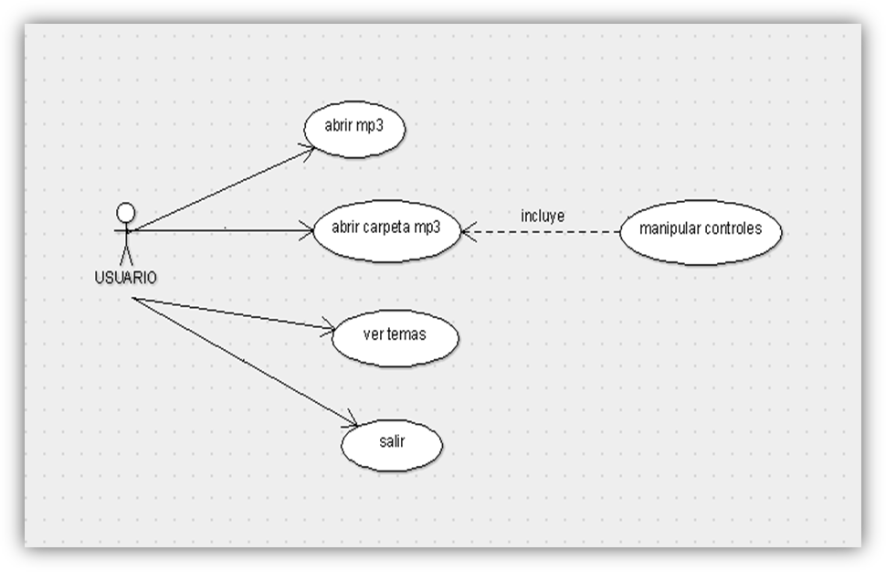

Figura4: Caso de uso
  - Interfaz

A continuación se muestra la interfaz general del reproductor
El menú archivo contiene tres pestañas abrir mp3, abrir carpeta mp3 y salir y el menú temas contiene los temas para cambiar la apariencia del reproductor.

Figura5: Interfaz

- Resultados

Como resultado del desarrollo de la aplicación web en la plataforma a nivel de escritorio mediante la metodología utilizada, se pudo realizar un análisis más completo en la captura de requerimientos ya que es una metodología que describe claramente los artefactos obtenidos y las técnicas a utilizar para el proceso de captura, análisis y validación de requisitos de datos, interfaces de usuario.

Además se obtuvo un sistema enfocado principalmente en brindar facilidades al usuario al momento de utilizar las diferentes funcionalidades de la aplicación para conseguir este propósito fue necesario utilizar todas las ventajas aportadas por las librerías de java y el framework JMStudio, llegando de esta manera a conseguir una aplicación altamente responsiva, eficiente con los recursos, enriquecida visualmente y funcionalmente.

Finalmente tenemos el resultado obtenidos al ejecutar la aplicación en el software NetBeans IDE 7.3.1, podemos evidenciar que en ciertas ejecuciones de la aplicación tenemos una mejora en cuanto a la reproducción de músicas de tipo mp3.

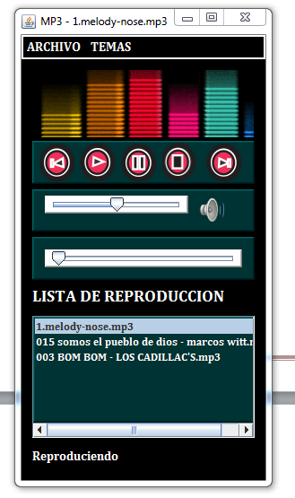
Figura6: Resultado
- Discusión

La implementación de la aplicación aun es un prototipo que no tiene todas la funcionalidades como se quiere para aplicaciones móviles para la plataforma Android, si bien es cierto las que no se implementaron en la versión actual del prototipo pueden añadirse más adelante en las otras versiones pero sin detectarse algunas incompatibilidades que lo impidan el funcionamiento de la aplicación.

Estas funcionalidades que se implementan esta versión del prototipo son: una interfaz gráfica disponible para el usuario, la selección de varios temas que cambien la apariencia del reproductor de audio, el resto de las funcionalidades que dispone la aplicación tiene relación con abrir el archivo mp3 que permite seleccionar archivos de tipo mp3 para reproducir en la aplicación.

La aplicación se diseñó para adaptarla en el futuro e implementarla para aplicaciones móviles en plataforma Android, ya que en esta versión solo se implementó sólo para la plataforma a nivel escritorio.

- Conclusiones

El éxito en el desarrollo de esta herramienta se debió en gran parte a la aplicación continua y rigurosa de la metodología framework JMStudio, de la cual se rescata su flexibilidad mediante la constante intervención de los usuarios.

Los resultados relacionados con la usabilidad de las herramientas desarrolladas muestran en general, que el usuario tuvo una experiencia satisfactoria con el uso de la aplicación, lo cual puede considerarse un indicador de que esta solución puede llegar a ser implantada sin mayor dificultad para la plataforma Android.

Para realizar el proyecto es necesario realizar todo el estudio de las etapas de requerimientos y de diseño y ya que teniendo estas en claro se logra una claridad de lo que se va a implementar y así no se presentan errores en la etapa de la implementación.

- Agradecimientos

Agradecerle al Ing. Ivan Soria Solís por haberme guiado, motivado y por el esfuerzo que puso para que se desarrolle esta aplicación.

- Referencias

[1] http://en.wikipedia.org/wiki/Leitner_System
[2] http://java.sun.com/javase/reference/index.jsp
[3] http://java.sun.com/javame/index.jsp
[4]http://www.oracle.com/technetwork/java/javase/tech/index-jsp-140239.html
[5] http://java.sun.com/products/javamedia/
jmf/.

- Datos de Contacto:

Nombre: Rut Huarhuachi condor.
Institución: Universidad Nacional José María Arguedas
Dirección postal. San jerónimo
E-mail. ruthuarhuachi11@gmail.com

